Игры и упражнения на развитие творческого мышления

В качестве материала для развивающей работы могут служить игры-упражнения для развития творческого мышления детей 6-8 лет.

«Логический поезд»
Оборудование. Вырезанные из бумаги силуэты паровоза и вагончиков, карточки с изображением предметов.
Дети по очереди подходят к столу, где лицевой стороной вниз лежат карточки. Выбрав одну из них, ребенок вставляет ее
в прорези одного из вагончиков следом за карточкой предыдущего ребенка. Ему дается следующее задание: «Придумай одно пли несколько предложений, в которых твой предмет и предмет выходившего перед тобой ребенка были бы как-то связаны».
Когда все дети присоединят вагончики со своими карточками к паровозику, необходимо обсудить получившиеся мини-рассказы, выделить наиболее интересные и оригинальные.
Усложнение 1. Игра проходит по прежнему сценарию, только карточки с изображением предметов заменяются словами которые дети придумают сами. Они пишут или зарисовывают их на маленьких листочках и выходят с ними друг за другом к изображению поезда.
Впоследствии детям может быть предложено обменяться своим словом со словом соседа.
Усложнение 2. Сценарий игры остается прежним, но задание усложняется: «Теперь вам нужно связать свое слово не только со словом выходившего перед вами ребенка, но и со словами всех детей, выходивших перед вами».
Таким образом, у ребенка должен получиться последовательный, логически связный рассказ.
Рассказ может состоять как из рассказов выступавших перед ним детей с включением собственной части, так и из самостоятельно - от начала до конца - приду манной истории.
Творчески работающий педагог, психолог может изобрести множество модификаций этой игры. Примером такого преобразования может служить следующая игра.

«Необычная карусель» На доске или на листе бумаги рисуется модель карусели с каким-либо словом в например со словом «солнце». Педагог предлагает детям «прокатить» свои слова на карусели, но оговаривает следующее условие: «Прокатить сможет только тот, кто придумает рассказ, связывающий его слово со словом "солнце
В конце игры снова происходит обсуждение рассказов, и ребенок, придумавший наиболее интересный рассказ, получает поощрительный приз.

Игры «Уникуб», «Занимательный куб»  (игры Б. П. Никитина) Развивают пространственное мышление, сообразительность, внимание, знакомят с понятием «куб».  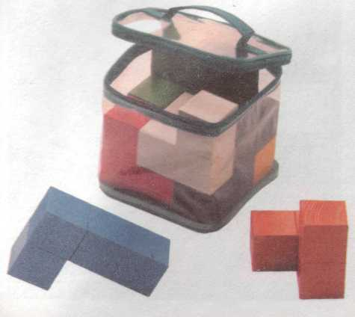 | Игра «Геометрик»  Набор состоит из различных геометрических фигур и резинок. Игра знакомит детей с названиями геометрических фигур, развивает логическое мышление, умение сравнивать по форме.  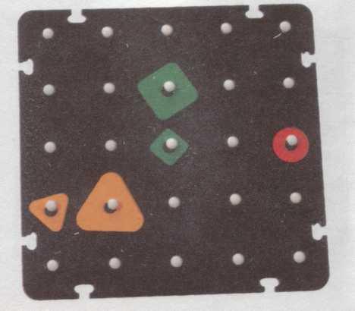
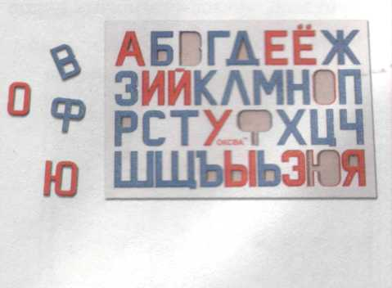  Магнитные буквы и цифры  Увлекательно познакомит с буквами, поможет составить первые слова. | Магнитная доска с комплектом геометрических фигур.  Игровой материал предназначен для знакомства с геометрическими фигурами, простейшей геометрией.  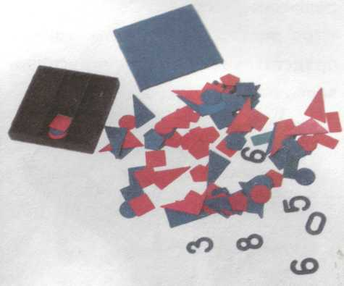

Игра-упражнение для развития объемно -пространственного
мышления
Предварительной работой к этим заданиям могут служить упражнения, формирующие у ребенка сериационные навыки, пример «Продолжи ряд», «Я - чертежник»
Оборудование, Демонстрационная матрёшка, призмы или другие геометрические фигуры и раздаточные модели мелких фигур трех-четырех видов.
С детьми проводится беседа, в которой разъясняется необходимость выполнения точного чертежа перед тем, как токарю выточить деталь, строителю построить дом и после этого детям предлагается попробовать себя в роли чертежника и сделать чертёж имеющихся демонстрационных фигур. В последующей беседе и небольшом экспериментировании (сравнение призмы и прямоугольника) дети и педагог выясня-1 то в чертеже должно быть три части: верху (снизу), фас, профиль, - и чертеж данной фигуры. Затем детям раздаются маленькие несложные фигуры или модели геометрических фигур для самостоятельного исполнения чертежа.
Усложнение 1. Перед детьми ставятся и фигуры, обозначенные цифрами, а у каждого ребенка на столе лежит листочек номером той фигуры, чертеж которой v предстоит сделать. После окончания работы дети меняются своими чертежами. Им предлагается определить номер фигуры, чертеж которой сделал их товарищ.
Усложнение 2. А. На столе у педагога не только фигур, а на столе у каждого ребенка - чертежи этих фигур. Дети должны определить, какой из фигур соответствует чертеж каждого из них.
Б. «Найди части целого». Перед детьми вывешивается плакат с изображением частей какой-либо фигуры. Внизу нарисована ша из частей. Детям дается задание: Найдите фигуру, которая при соединении с данной фигурой образует круг (квадрат и т.д.)
Мы привели примеры лишь некоторых игр-упражнений, использование которых
способствует развитию интеллектуальных способностей ребенка.
Кульминацией развивающей работы с детьми могут служить так называемые конкурсы интеллектуалов.
Они дают детям возможность посоревноваться и продемонстрировать родителям методы и приемы развития их интеллектуальных и творческих способностей.

Игра "Хорошо - Плохо"
Цель: развитие диалектичности мышления.
Вариант 1.
Для игры выбирается объект безразличный ребенку, т.е. не вызывающий у него стойких ассоциаций, не связанный для него с конкретными людьми и не порождающий эмоций. Ребёнку предлагается проанализировать данный объект (предмет) и назвать его качества с точки зрения ребенка положительные и отрицательные. Необходимо назвать хотя бы по одному разу, что в предлагаемом объекте плохо, а что хорошо, что нравится и не нравится, что удобно и не удобно. Например: карандаш.
- Нравится, что красный. Не нравится, что тонкий.
- Хорошо, что он длинный; плохо, что он остро заточен - можно уколоться.
- Удобно держать в руке, но неудобно носить в кармане - ломается.
Рассмотрению может быть подвергнуто и конкретное свойство предмета. Например, хорошо, что карандаш длинный - может служить указкой, но плохо, что не входит в пенал.
Вариант 2.
Цель: развитие диалектичности мышления.
Для игры предлагается объект, имеющий для ребенка конкретную социальную значимость или вызывающий у него стойкие положительные или отрицательные эмоции, что приводит к однозначной субъективной оценке (конфеты - хорошо, лекарство - плохо). Обсуждение идёт также как и в варианте 1.
Вариант 3.
Цель: развитие диалектичности мышления.
После того, как дети научатся выявлять противоречивые свойства простых объектов и явлений, можно переходить к рассмотрению "положительных" и "отрицательных" качеств в зависимости от конкретных условий, в которые ставятся эти объекты и явления. Например: громкая музыка.
- Хорошо, если утром. Быстро просыпаешься и бодрым себя чувствуешь. Но плохо, если ночью - мешает уснуть.
Не следует бояться затрагивать в этой игре такие категории, которые до этого воспринимались детьми исключительно однозначно ("драка", "дружба", "мама"). Понимание детьми противоречивости свойств, заключенных в любых объектах или явлениях, умение выделить и объяснить условия, при которых проявляются те или иные свойства, лишь способствует воспитанию чувства справедливости, умению в критической ситуации найти правильное решение возникшей проблемы, способности логично оценить свои действия и выбрать из множества различных свойств объекта те, которые соответствуют выбранной цели и реальным условиям.
Вариант 4.
Цель: развитие диалектичности мышления.
Когда выявление противоречивых свойств перестанет вызывать у детей трудности, следует перейти к динамическому варианту игры, при котором для каждого выявленного свойства называется противоположное свойство, при этом объект игры постоянно меняется, получается своеобразная "цепочка". Например:
- Есть шоколад хорошо - вкусно, но может заболеть живот;
- Живот болит - это хорошо, можно в детский сад не ходить;
- Сидеть дома - плохо, скучно;
- Можно пригласить гостей - и т.д.
Одним из возможных вариантов игры "Хорошо - плохо" стала может быть ее модификация, отражающая диалектический закон перехода количественных измерений в качественные. Например, конфеты: если съесть одну конфету - вкусно и приято, а если много - заболят зубы, придётся их лечить.
Желательно, чтобы игра "Хорошо - плохо" стала частью повседневной жизни ребенка. Для её проведения не обязательно специально отводить время. В нее можно доиграть на прогулке, во время обеда, перед сном.
Следующим этапом формирования диалектичности мышления будет выработка у детей умения чётко формулировать противоречие. Сначала пусть ребёнок подбирает к заданным словам обратные по смыслу. Например, тонкий - (?) толстый , ленивый - (?) трудолюбивый , острый - (?) тупой. Затем можно взять любую пару слов, например, острый - тупой, и попросить детей найти такой объект, в котором эти свойства присутствуют одновременно. В случае "острый - тупой " - это нож, игла, все режущие, пилящие инструменты. На последнем этапе развития диалектичности мышления дети учатся разрешать противоречия, используя ТРИЗовские способы разрешения противоречий (всего их более сорока).

Игра «Сложи узор»  (игра Б. П. Никитина)  Набор для игры состоит из 16 кубиков. Все шесть граней, каждого кубика окрашены по-разному. Комбинируя кубики, ребенок может сложить различные узоры. Игра развивает пространственные представления, мышление, усидчивость.  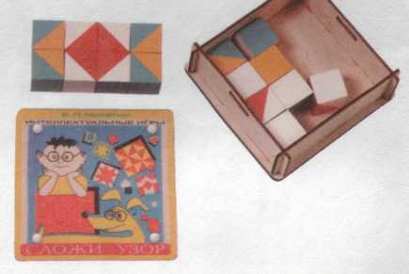 | Игра «Сложи квадрат»  (игра Б. П. Никитина)  Игровое пособие, представляет собой планшет, состоящий из разноцветных квадратов, поделенных на различное количество частей. В этой игре, ребенок знакомится с названиями цветов, учится соотносить целое и часть.  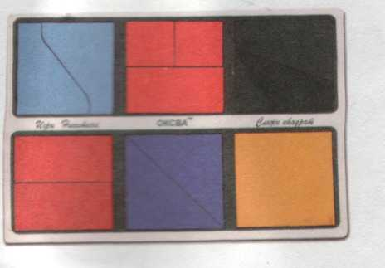
Рамка-вкладыш «Измеряйка»  Знакомит детей с различными единицами измерения, размером предметов, развивает глазомер, зрительное внимание, моторику.  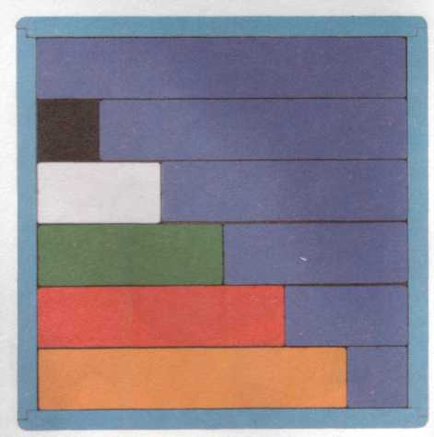 | Игра «Сложи сам»  Игровое пособие, представляет собой планшет с рамками-вкладышами. Это -усложненный вариант игры «разрезные картинки». Развивает сообразительность, умение логически мыслить, внимание.  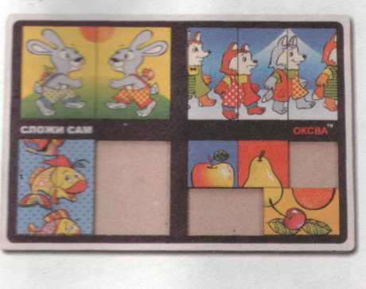

Игра "Теремок"
Цель: системность мышления
Детям раздаются картинки различных предметов: гармошки, ложки, кастрюли и т.д. Кто-то сидит в "теремке" (например, ребенок с рисунком гитары). Следующий ребёнок просится в теремок, но может попасть туда, только если скажет, чем предмет на его картинке похож на предмет хозяина. Если просится ребёнок с гармошкой, то у обоих на картинке изображен музыкальный инструмент, а ложка, например, тоже имеет дырку посередине.

Игра "Собери фигурки"
Цель: системность мышления
Ребёнку дается набор вырезанных из плотного картона небольших фигурок: кругов, квадратов, треугольников и т.д. (примерно 5-7 фигурок). Заранее изготавливаются 5-6 картинок с изображением различных предметов, которые можно сложить из этих фигурок: собачка, домик, машина. Ребёнку показывают картинку, а он складывает нарисованный на ней предмет из своих фигурок. Предметы на картинках должны быть нарисованы так, чтобы ребёнок видел, какая из фигурок где стоит, то есть рисунок должен быть расчленён на детали.

Игра "Нелепицы"
Цель: системность мышления
Рисуется картинка по любому сюжету - лес, двор, квартира. На этой картинке должны быть 8-10 ошибок, то есть что-то должно быть нарисовано так, как это на самом деле не бывает. Например, машина с одним колесом, заяц с рогами. Некоторые ошибки должны быть очевидны, а другие незаметны. Дети должны показать, что нарисовано неверно.
Игра "Что на что похоже "
3-4 человека (отгадчики) выходят за дверь, а остальные участники игры договариваются, какой предмет будет сравниваться. Отгадчики заходят и ведущий начинает: "То, что я загадал похоже на ..." и даёт слово тому, кто первый нашел сравнение и поднял руку: Например, бант может быть ассоциирован с цветком, с бабочкой, винтом вертолета, с цифрой "8", которая лежит на боку. Отгадавший выбирает новых отгадывальщиков и предлагает следующий предмет для ассоциации.

Игра "Сюрреалистическая игра " (рисунок в несколько рук)
Первый участник игры делает первый набросок, изображает какой-то элемент своей идеи. Второй игрок обязательно отталкиваясь от первого наброска делает элемент своего изображения и т.д. до законченного рисунка.

Игра "Волшебные кляксы "
Перед игрой изготавливают несколько клякс: на середину листа выливается немного чернил или туши и лист складывают пополам. Затем лист разворачивают и теперь можно играть. Участники по очереди говорят. Какие предметные изображения они видят в кляксе или её отдельных частях. Выигрывает тот, кто назовёт больше всего предметов.

Игра "Словоассоциации"
Взять любое слово, например, батон. Оно ассоциируется:
с хлебобулочными изделиями.
с созвучными словами: барон, бекон.
с рифмующимися словами: кулон, салон.
Создать как можно больше ассоциаций по предложенной схеме.
Ассоциативность мышления можно развивать что называется "на ходу". Гуляя с детьми можно вместе подумать на что похожи облака, лужи на асфальте, камушки на берегу.

Учимся сочетать признаки разных предметов.
Метод фатальных объектов.
Название метода произошло от глагола «фокусироваться». В переносном смысле это означает, что мы концентрируем своё внимание на каком-то объекте, который нужно изучить или усовершенствовать. Он предстаёт перед нами как в фокусе объектива фотоаппарата – чётко и ясно, в самых разных своих проявлениях.
Произвольно выбираем несколько любых объектов и называем их. Желательно чтобы это были предметы, хорошо знакомые ребёнку.
Затем мы «примеряем» признаки этих предметов к нашему объекту. Неожиданные сочетания этих признаков с изучаемым объектом позволяют его рассмотреть с разных, порой необычных сторон.
Допустим, мы хотим изучить понятие «река». Его мы будем сочетать со свойствами любого предмета домашнего обихода. Например, молоток. Назовём признаки молотка: железный, большой, тяжёлый, деревянный, маленький, лёгкий, красивый и т.п. Теперь соединяем каждый из названных признаков молотка со словом река. При этом постараемся представить ситуацию, в которой такое сочетание возможно. Железная река, - это может быть расплавленная сталь. Большая река – ребёнок называет большие реки, которые он знает. Тяжёлая река – так называют свой маршрут водные туристы, справщики леса, работники речного транспорта. Мы видим, что метод фокальных объектов погружает ребёнка в ситуацию исследования, пробуждает познавательную активность, интерес к объекту.

Упражнение : Назови по 3 предмета, которые могут сочетать 2 названных признака.
Например, яркий - жёлтый: свет, солнце, лампа.

пушистый – зелёный:
прозрачный – голубой:
сильный – добрый:
звонкий – громкий:
сладкий – лёгкий:

Игра: «Угадай по описанию»
Цель: развитие творческого словесно –логического мышления.
Описание игры. Один из участников игры отходит в сторону, а остальные загадывают предмет из окружающих предметов. Когда играющий возвращается в круг, участники по очереди помогают отгадать предмет описывая его. Тот кто отгадывает, должен угадать предмет по описанию.
После того как двое участников игры приняли участие, игра усложняется. Играющий по-прежнему отходит в сторону а участники загадывают предмет, ориентируясь на окружающие предметы. Когда участник возвращается в круг. Он сам задаёт наводящие вопросы для того, чтобы догадаться, какой предмет был задан.
Также играют два участника.

"ДА-НЕТКА" – игра развивающая
Игра может быть просто развлечением. И хорошо... Но игра может быть и средством развития креативности детей. Развлекаясь - развиваться! Совместить приятное с полезным позволяет "Да-нетка". Попробуйте - и убедитесь...
Правила достаточно просты:
1. Ведущий загадывает или число, или объект, или ситуацию.
2. Остальные участники игры с помощью вопросов, на которые ведущий может отвечать только "да" или "нет" (возможны также "и да, и нет", "это не существенно" и т.п.), должны узнать, что за ответы загадал ведущий.
Для того, чтобы игра достигла указанной цели, т.е. стала средством развития креативности детей, необходимо, чтобы участники игры выработали стратегию поиска решения, а не сводили игру к беспорядочному перебору вопросов.
Начинать игру следует с простых заданий, где все ответы можно выстроить в один ряд, например, числовой. Вот пример такого задания: "Угадай, что я загадала. Это очень нравится детям?" Возможен такой вариант игры:
- Это игрушка? - Да.
- Это мягкая игрушка? - Нет.
- Её можно катать - Да.
- Это машинка? – Да.

Игра – творческий рассказ.
Ну а теперь нам предстоит перевоплотиться в самые разные предметы. Я расскажу вам одну историю, которая произошла этим летом. А вы мне поможете. Герои моего рассказа — мама, папа, а также чайник, дверь, мотор (все предметы, задействованные в рассказе). Каждому из вас достанется роль, которую необходимо озвучить. Вот вы будете мама, вы — папа, вы — автосигнализация и т. д.
Ведущий рассказывает, родители озвучивают, издавая звуки, присущие тому или иному предмету.
Москва. Марьино. Летнее утро. Все еще спят. К дому подъезжает мусорная машина. Срабатывает автосигнализация. Просыпается мама. Ставит чайник. Звенит будильник. Плачет малыш. Свистит чайник. Папа идет в ванную. Скрипит дверь. Малыш плачет еще громче. Мама успокаивает малыша.
Все в сборе. Пора к бабушке. Все садятся в машину. Захлопываются двери. Включается мотор. Машина едет по шоссе. Мимо на большой скорости проезжает автомобиль. Впереди пост ГАИ. Свисток милиционера. Слава Богу, не нам. Свернули с трассы. Впереди деревня. Привычно залаял пес. Загоготали гуси. Закрякали утки. Захрюкали поросята. И вдруг...
А теперь давайте расскажем эту историю без слов. Итак, Москва, Марьино, летнее утро...
Родители звуками имитируют содержание рассказа.

